系 列 书 推 荐
《天鹅屋芭蕾学校秘事》系列
SWAN HOUSE BALLET SCHOOL MYSTERY SERIES

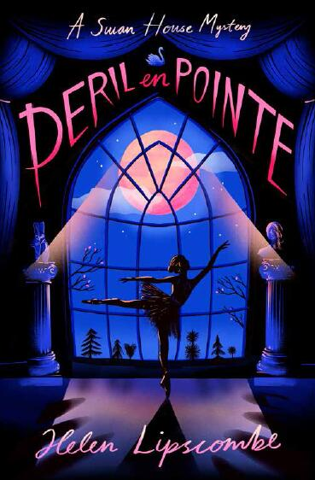
中文书名：《足尖危立》(第一册)
英文书名：PERIL EN POINTE
作 者：Helen Lipscombe
出 版 社：Chicken House
代理公司：ANA/Yao Zhang
页 数：304页
出版时间：2019年7月
代理地区：中国大陆、台湾
审读资料：电子稿
类 型：9-12 岁少年文学/校园/悬疑
版权已授：加泰罗尼亚语、捷克语、西班牙语、意大利语、日语

内容简介：

米莉的妈妈是一位出色的芭蕾舞演员，米莉特别渴望能像妈妈跳的一样，舞姿翩翩。但是她却把人生中最重要的一场表演搞砸了，她的妈妈也消失了。六个月后，米莉收到了一份意想不到的邀请函，邀请她加入天鹅之家——一所赫赫有名的芭蕾舞学校。但它并不是一所普通的芭蕾舞学校，而是一所间谍学校……

• 海伦•利普斯康的这部处女作趣味十足，充满了惊险刺激，为青少年读者阅读儿童文学打开了新的视角：作者打破常规故事描述方法，让芭蕾舞鞋和惊悚的谋杀案碰撞在一起，构成了这部极具阅读性的作品。
• 米莉是一个历经了重重困难的英雄，她的故事很容易让读者产生共鸣。在寻找母亲的过程中，她越来越有信心，追逐梦想的能力也变得越来越强大。
• 出色的角色编排、故事中大量的阴谋和反转，十分引人入胜。

故事梗概：

在芭蕾舞日历上最激动人心的夜晚，灾难降临在芭蕾舞女演员米莉·基德身上。在一场表演中，她绊倒了薇洛·帕金斯，一个总是谎话连篇的卑鄙小人。而且一直以来，薇洛为了与米莉争夺母亲的宠爱，处处与她为敌。就在事故发生后的几秒钟，米莉的母亲突然消失了。

几个月后，妈妈仍然杳无音信，米莉很自责。所以当她在神秘的天鹅之家芭蕾舞学校赢得了一席之地后，米莉认为是妈妈安排的奖学金。或许如果她能证明自己，妈妈就会回家呢？

米莉很兴奋能有一个全新的开始，她开始上学，但令她大吃一惊的是，薇洛·帕金斯是这里的明星学员，天鹅之家实为一所从事间谍活动的芭蕾舞学校。这是米莉听过的最疯狂的事情了，但她已经被招募进校训练了，要参加下一次大型芭蕾舞比赛。更糟糕的是，天鹅之家的每个人似乎都相信薇洛编造的有关米莉的谎言，包括芭蕾舞团团长，团长夫人。只有黑带王珞蒂、新来的男孩本尼迪克特·斯宾塞、间谍怪人梅尔夫·克伦普想和她交朋友。

在接下来的几个星期里，米莉意识到如果没有其他同学的信任，无论她多么努力训练，也注定会失败。当她被选中跳比赛中两个主要角色时，学校生活变得更加难以忍受了。

在学徒鞋匠皮普的帮助下，米莉逃跑了，但她信任的人却出卖了她。她一回到学校，老师就告诉她，她的任务是找到他们的首席间谍，她被敌对学校的邪恶主任给绑架了。这已经是她听到的第二件最疯狂的事了，而这个首席间谍其实就是她的妈妈。

为了救妈妈，米莉全身心投入训练。当她勇敢地帮助了薇洛的一个朋友时，她也赢得了同学们的支持。但这样的人气只是昙花一现。同学中有个孩子中毒了，薇洛将中毒事件归咎于米莉。就这样，大家又跟她敌对起来了。

幸好她的朋友们还信任她。就在比赛前不久，梅夫提醒她，学校里有间谍，她可能有危险。

当参加此次比赛的各个学校到达天鹅之家后，米莉在第一支舞中表现特别出色。但是任务并没有按计划进行。她的朋友们向她透露，她其实被天鹅之家的老师骗了，这项任务实际上是追捕间谍。老师们认为她妈妈就是那个间谍，于是把米莉招来做诱饵。但是妈妈却没有出现。现在老师们觉得薇洛才是妈妈真正最喜欢的人，所以在最后的舞蹈表演中，他们选择让薇洛取代米莉的角色。

米莉下定决心一定要证明是他们弄错了，所以她逃跑了。多亏了妈妈留下的线索，她找到了妈妈，并且发现真正的反派是皮普。他不仅绑架了妈妈，还发誓要对他卑鄙的家族展开报复，他的家族正是这次大型比赛的举办者。皮普计划假扮成薇洛的舞伴，然后引爆藏在天鹅之家的炸弹。

当米莉发现薇洛等着上台时，她意识到自己一直都错了。一直以来，妈妈不是喜欢薇洛——妈妈只是特别的善良。米莉勇敢地替薇洛做了匹普的搭档。在洛蒂、斯宾塞和梅尔夫的帮助下，她利用自己的舞蹈技巧战胜了皮普，拯救了这一切。

老师们向米莉道歉。多亏了妈妈的证据，他们抓住了真正的间谍——团长夫人。最终，米莉和妈妈团聚了，她们可以一起回家过圣诞节了。

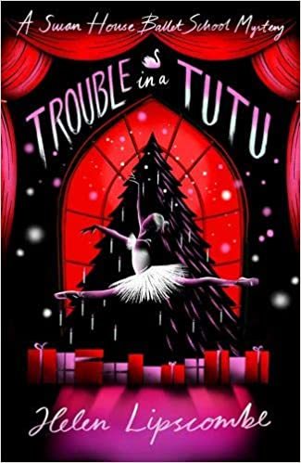
中文书名：《舞裙困境》(第二册)
英文书名：TROUBLE IN A TUTU
作 者：Helen Lipscombe
出 版 社：Chicken House
代理公司：ANA/Yao Zhang
页 数：304页
出版时间：2020年11月
代理地区：中国大陆、台湾
审读资料：电子稿
类 型：9-12 岁少年文学/校园/悬疑

内容简介：

米莉，她的妈妈和她迷人的祖母前往胡桃夹子的圣诞节宴会——然而他们的夜晚却以灾难告终。

一个自称“老鼠王”的危险骗子正在与天鹅屋芭蕾学校——一个间谍学校——玩一场致命的游戏。

当米莉在学校上她的第二个学期时，她开始怀疑这位芭蕾学校的新校长和他“完美”的女儿比表面上看起来有着更多的秘密。但她会让嫉妒蒙蔽她的判断吗？

本书是广受好评的《足尖危立》的续集。充满动作感的芭蕾-间谍之谜，有着精彩的角色、尖锐的对话和丰富的幽默感，围绕友谊、竞争、嫉妒和自信的主题。

作者简介：

海伦•利普斯康比（Helen Lipscombe）在威尔士长大，就读于埃克塞特艺术与设计学院，之后在伦敦、新加坡和加勒比地区的一些机构工作。日前，她获得了巴斯斯巴大学的青年创意写作方向的文学硕士学位，现和家人居住于科茨沃尔德。

谢谢您的阅读！
请将回馈信息发至：张瑶(Yao Zhang)
安德鲁﹒纳伯格联合国际有限公司北京代表处
北京市海淀区中关村大街甲59号中国人民大学文化大厦1705室, 邮编：100872
电 话：010-82509406
传 真：010-82504200
Email：Yao@nurnberg.com.cn
网 站：Http://www.nurnberg.com.cn
新浪微博：http://weibo.com/nurnberg
豆瓣小站：http://site.douban.com/110577/


